### 1论文评语管理填写

功能说明：

业务流程：

填写论文基本信息 → 保存 → 上传送审论文(PDF) →提交

操作说明：

①点击【毕业与学位】→【论文评阅管理】，进入图解1-1页面。填写论文基本信息，点击保存按钮。

②管理端如未开放送审论文日期，学生将无法上传盲审论文，如图1-2。

③学生查看论文抽审情况，盲审评审信息查看，如图1-3。

④学生端上传送审论文,提示上传成功后，点击下载论文,查看盲审论文是否有误。如图1-4，在保存未提交的作态下学生可以多次上传，上传成功将覆盖上一次的盲审论文，如图1-5

⑤专家评阅完成后，学生点击查看评阅结果，如学院未开放评阅结果查看，学生将无法查看评阅结果，如图1-6,学院开放查看评阅结果,如图1-7

⑥盲审结果不通过时，出现二次上传按钮，学生重新上传修改后的盲审论文，如图1-8。

图解：

**开放上传图解**

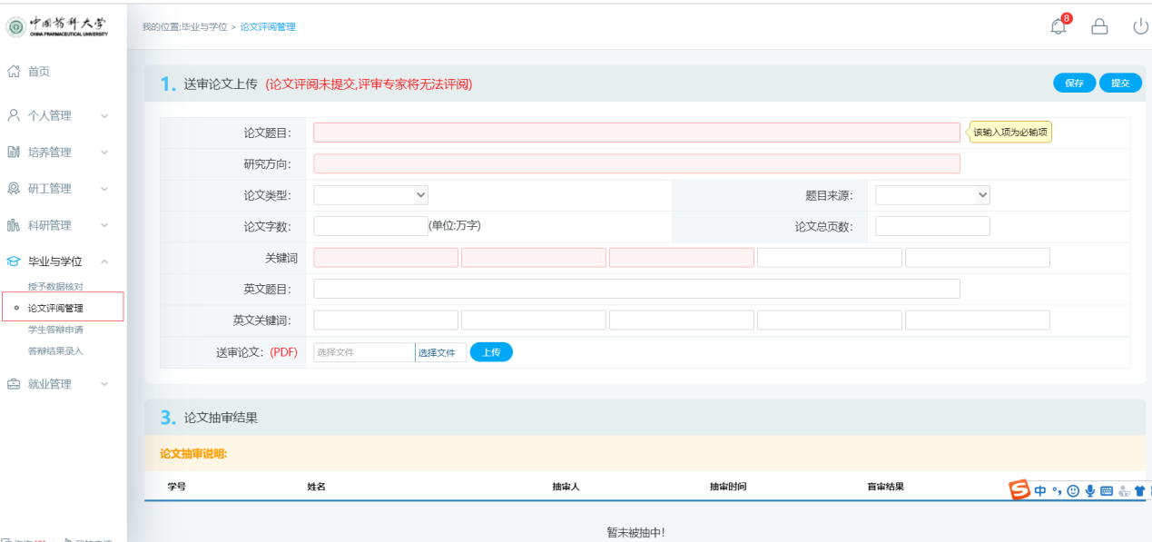

1-1

**未开放上传图解**

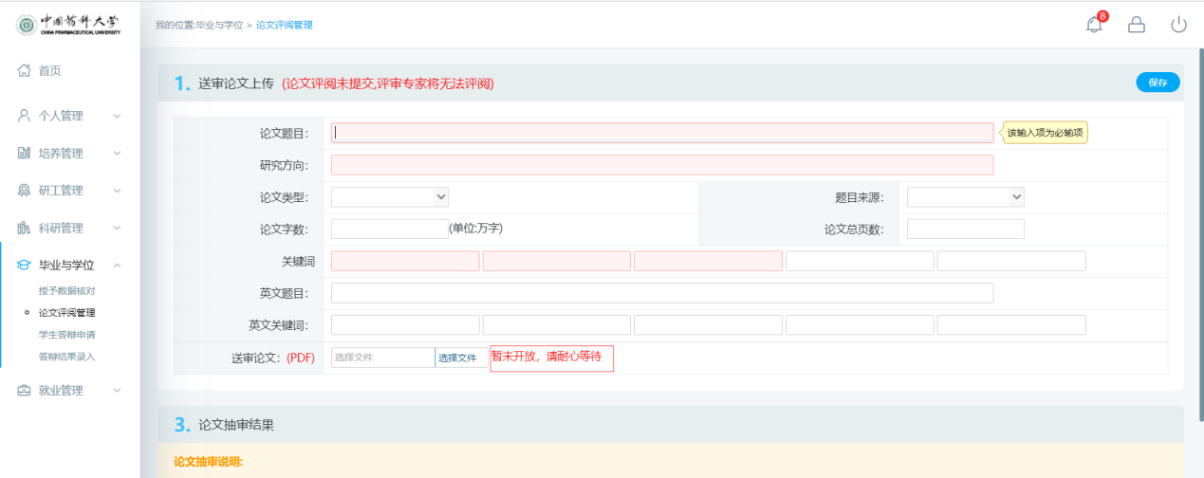

1-2

**论文抽审，论文盲审结果，查看图解**

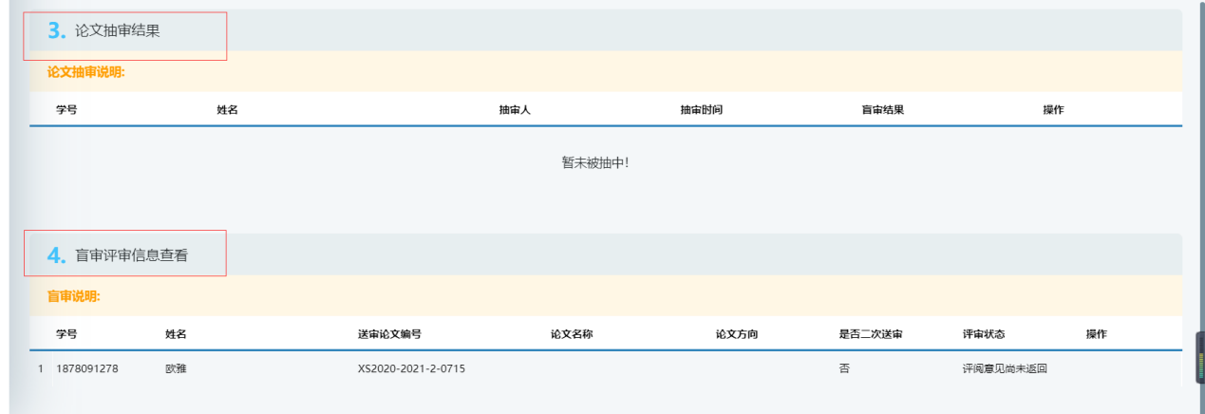

1-3

**上论文后点击下载自己盲审论文是否正确**

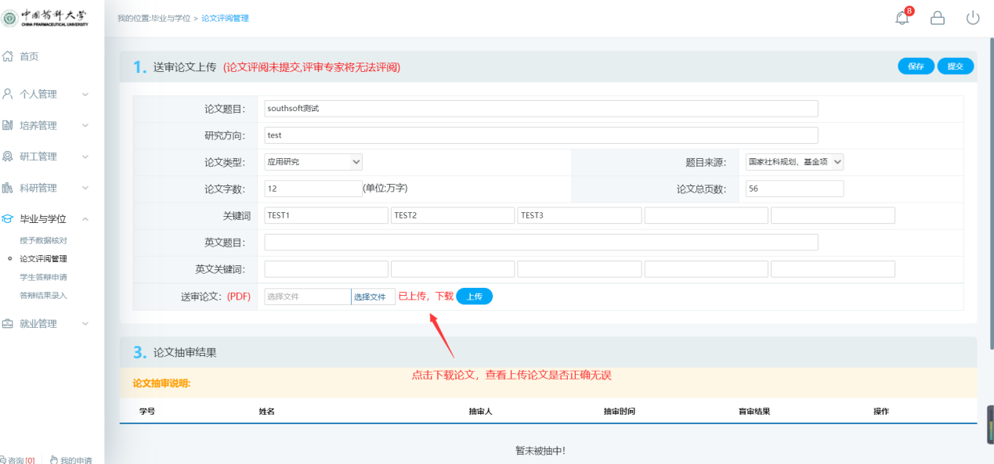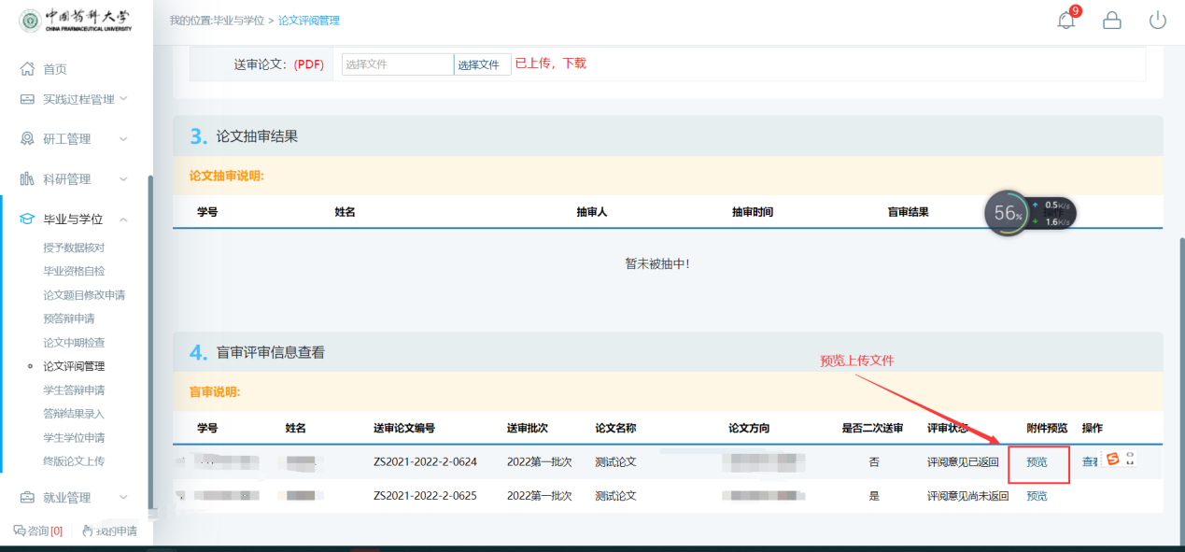

1-4

**附件错误后重新上传**

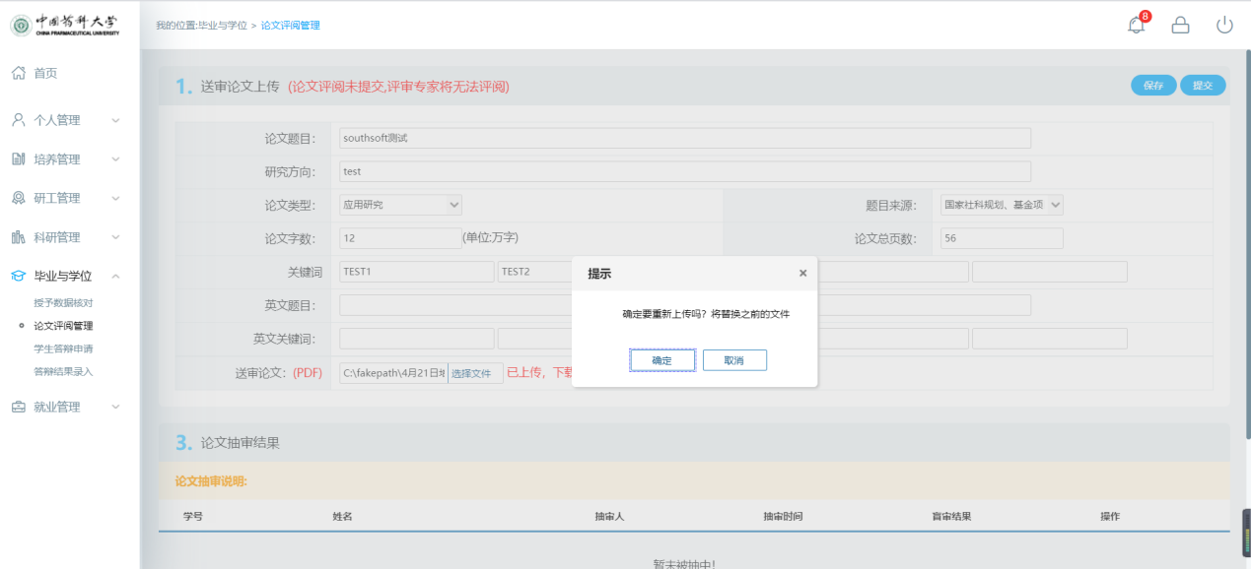

1-5

**未开放评阅查看**

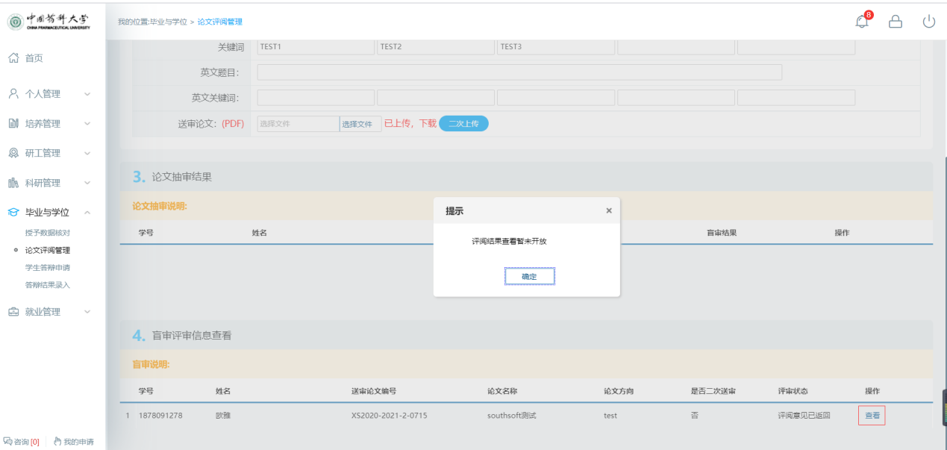

1-6

**查看评阅结果**

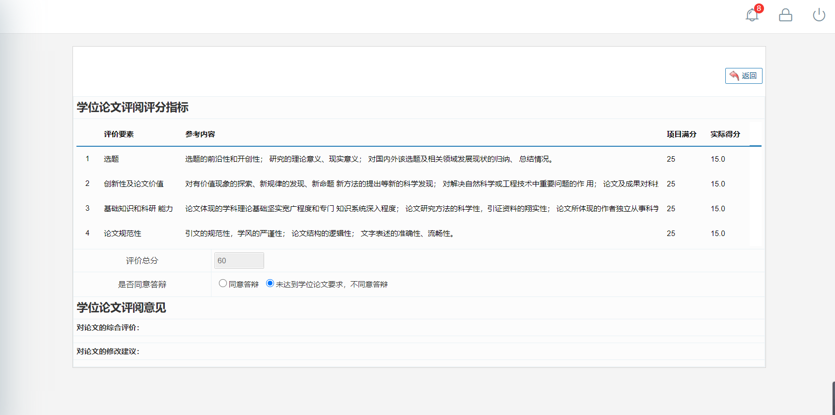

1-7

**当前批次二次上传盲审论文**

图形用户界面, 文本, 应用程序

AI 生成的内容可能不正确。

1-8